TAREAS CURSO

Crear una carpeta general que aloje los repositorios (url repositorio) con nombre “mis repositorios

* Crear **“primer repositorio”**
* Crear **“factura.html”**
* Crear **“formulario.html”**
* **Crear “carta.html”**
* Crear **“index.html”** (Cuadritos de Nombre y Apellidos – Desde Visual)
* Crear **“index2.html”** (Cuadritos de “Inicio de sesión”) Desde Visual
* Crear **“index3.html”** (Cuadritos de “usuario de contacto” que integre Nombre, Apellidos y correo electrónico y botón de enviar o submit)
* Crear **“encuesta simple”**
* Crear **“encuesta múltiple”**
* Crear **“encuesta combinada”** (aglutina ejemplos encuesta simple y múltiple)
* Crear **“diana”** (aquí usamos tanto html como css desde Visual. 7 capas de circulo con diferente color cada uno de ellos)
* Crear **“encuesta_satisfaccion.html”** 8incluir un popurrí de ejemplos de ejercicios encuesta simple, múltiple y formulario. Al final pedir un nivel de satisfacción al usuario con 5 puntajes a elegir uno)
* Crear Repositorio a partir de Ejercicio de caja y Espaciado (En la carpeta de clase git hub > CSS Box Model > Ejercicios)
* Hacer práctica del **classroom > Desarrollo Java > Pestaña Classwork >**
* **Contactos copleros** (Allí está la asignación de la práctica. Buscar otras fotos de artistas en internet, no las del ejemplo
* Mi ejemplo va a ser crear un grupo de whatshap con artistas de regueaton a partir de esta imagen)

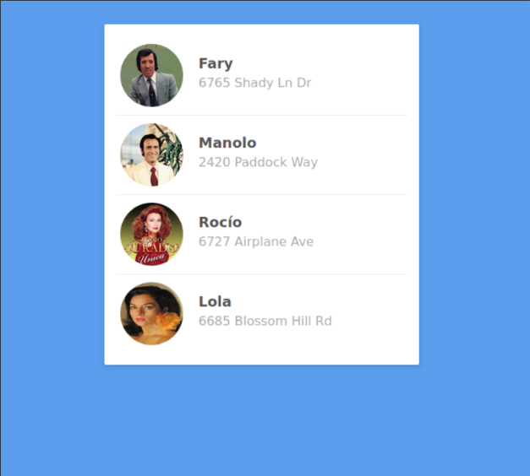

* **Crear practica de Spotify (a partir de un fork al git del profe desde git hub)**

Hacer un html y css a partir de la siguiente imagen (después subir a la plataforma classroom)

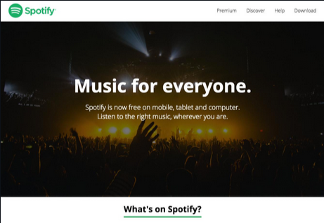

* **Crear *repositorio de calendario dentro* de Mi-Primer-Repositorio (la tarea está en el link de clase desde git hub en CSS > grid**
* **Nos permite después acceder a “git garden” para practicar**
* **Crear repositorio “Gamma News” ( forkear desde link de clase de Git Hub) (Newspaper Style Design, este es el ejemplo a partir del ejercicio que sube el profe, sale un periodico con imágenes en movimiento) fecha de entrega (23:59 del día de hoy > 17/03/2025)**
* Crear repositorio “Proyecto” indicado en el otro documento las pautas y el link de pautas (fecha de entrega, Viernes 21 de Marzo a las 23:59)
* Examen tipo test de temario estudiado hasta ahora (desde git hub hasta las trasnformaciones desde CSS) (duración total de 15 minutos, unas 50 preguntas tipo test) (Examen mañana, Jueves, 20 de Marzo de 2025)

-Crear repositorio a partir de carpeta compartida de clase, aquí se muestra: <https://github.com/GammaTechSchool/practise_spotify_clone>

Pasar el siguiente enlace a VS Code y subir a repositorio de Git Hub (Página Spotify)

<https://s3-eu-west-1.amazonaws.com/ih-materials/uploads/spotify-prototype.pdf>

**Crear un repositorio paso a paso (guía del profe, según he entendido)**

1. Creamos nuestro nuevo repositorio
2. Dentro de mi dispositivo, genero una carpeta donde guardaré mi repositorio(s) Damos al tick de ***Add Readme.ml*** y **crear repositorio.**
3. Pincho en la carpeta que he generado + click derecho. Abro **git bash.**
4. Lanzamos un **git clone** del url de nuestro repositorio de **git hub** (Copio el code y pego)
5. Siguiendo en **git bash**, escribimos un “***code .”*** (Nos lleva a Visual Studio Code)
6. Pestaña superior **File >** **New Window** (nueva página V.S.Code)
7. En la nueva pestaña, File > Open Folder (Abrir carpeta) > Seleccionar carpeta (la que hemos generado para guardar nuestro respositorio(s))
8. Se visualiza el nombre de la carpeta en la parte izquierda con un desplegable, le damos y creamos un archivo html ***“index.html”***
9. Modificamos a nuestro gusto el archivo ***“index.html”***
10. Tecleamos ahora un Control + J (abre la terminal VS Code) y nos situamos dentro de la carpeta que hemos generado para guardar nuestro repositorio(s)
11. Tecleamos un ***git status***
12. Tecleamos un ***git add .*** (incorporar todos los archivos creados)
13. Tecleamos ahora un ***git commit -m “Orden que queramos emitir que irá en forma de commic”***
14. Tecleamos nuevamente un ***git status*** (vemos como el archivo ***“index.html”*** está en color verde)
15. Terminamos con un ***git push*** para guardar nuestro repositorio.
16. Vamos a git hub y ahí está